
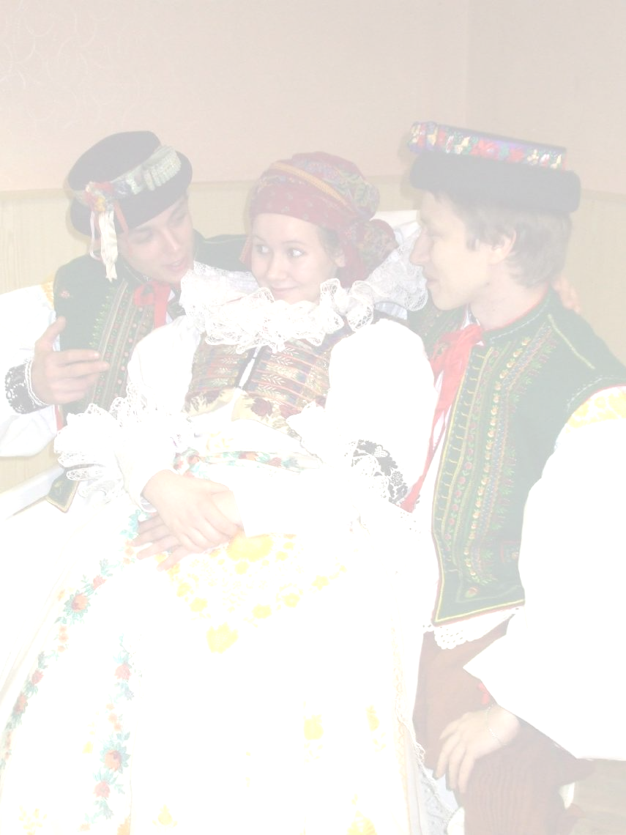
13.Cyrilometodějské slavnosti obce RADSLAVICE

3. - 6. července 2009

Program:

Pátek 3. 7. 2009

19.30 Slavnostní zahájení v KD Radslavicích, Zasedání zastupitelstva s předáváním ceny obce - Medaile Fr. Slaměníka
20.00 Divadelní představení. Nejstarší řemeslo aneb natoč ten gramofón. Nepříliš veselá komedie pro pět žen a jeden gramofón.- amatérského divadelního souboru Dostavník. Následuje přátelské posezení občanů a hostů. Na výstavních panelech budou ke zhlédnutí fotografie z historie a současnosti obce.

Sobota 4. 7. 2009

13.00 vzpomínka k 90.výročí úmrtí Fr. Slaměníka u jeho rodného domu
Průvod obcí za doprovodu dechové kapely Věrovanka a krojovaných souborů
14.00 „Bodrý Hanák všude bratry má“
zábavné folklórní odpoledne ve sportovním areálu TJ Sokol, v němž vystoupí :
- Folklórní soubor Raslavičan z družební obce Raslavice (SK)
- Folklórní pěvecký soubor Przysienczanki z družební gminy Prószków (PL)
- Hanácký soubor Hatě Tovačov
- Krojovaná dechová hudba Věrovanka

Doprovodný program: skákací hrad pro děti, nafukovací atrakce Sumo k zápasení

20.00 Taneční večer
ve sportovním areálu TJ Sokol.K tanci a poslechu hraje pro všechny generace hudební skupina AXEL Olomouc

Neděle 5. 7. 2009

10.30 Slavnostní mše svatá v chrámu páně sv. Josefa.
14.00 9. Hasičské odpoledne v prostoru za kostelem
- soutěž ručních koňských stříkaček
- sportovní víceboj hasičských družstev
pětiboj v netradičních, skorohasičských disciplínách 4 členných družstev, otevřeno pro všechny odvážné zájemce

Pondělí 6. 7. 2009

13.00 Sportovní odpoledne ve sportovním areálu TJ Sokol
fotbalový turnaj v malé kopané neregistrovaných družstev (místní spolky, uliční družstva a pod.)

VSTUP VOLNÝ na všechny akce včetně tanečního večera.

Bohaté občerstvení zajištěno.
Všechny srdečně zve Obec Radslavice

